**2022年中国传媒大学部门、单位年度目标考核**

尊敬的学校评委团：

您好！欢迎参加2022年部门、单位年度目标考核。

在评价之前，请仔细阅读以下提示：

1. 请您扫描二维码进行本次测评：

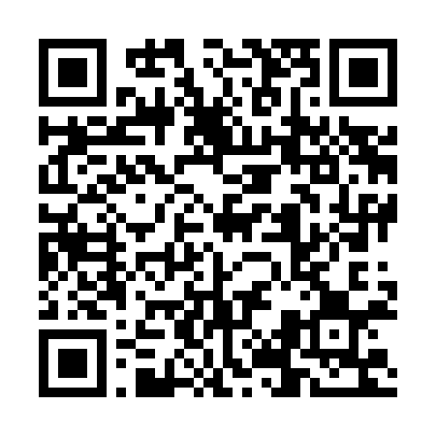

1. 此次评价为匿名评价；
2. 评分时选择相应等级后，可通过“+”“-”调整默认分数；
3. 每位对象评分完成后点击页面“下一个”即可保存已完成的评分；
4. 可通过右上角“打分情况”查看已完成评分和未完成评分的对象；
5. 所有评价对象打分完成后，方可点击页面右下角的“提交”按钮，完成此次评价。

学科建设与发展规划处、党委组织部